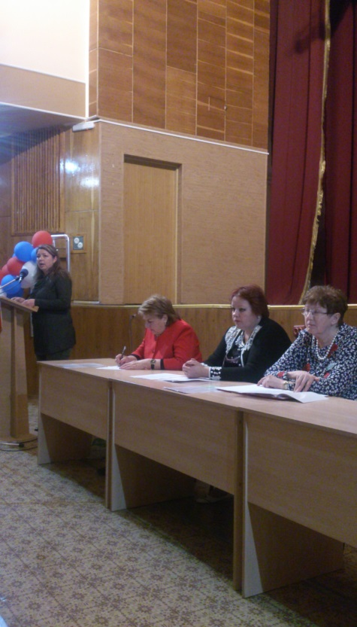
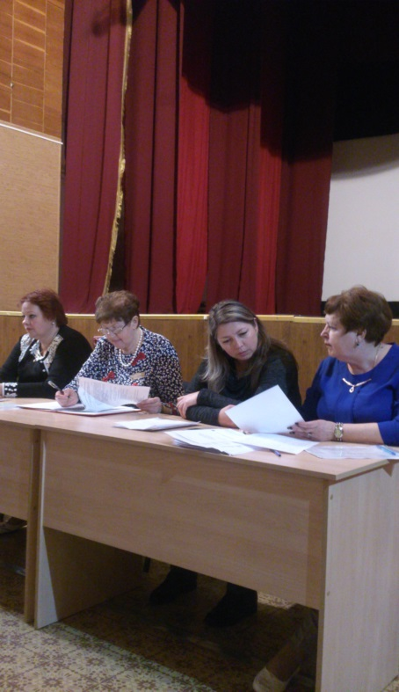

Севастопольская городская организация профсоюза работников народного образования и науки РФ 20 апреля 2018 года на базе Государственного бюджетного общеобразовательного учреждения города Севастополя Средней общеобразовательной школы №22 им. Н.А.Острякова провела обучающий семинар для председателей и членов Контрольно ревизионной комиссии.

